ПНИПУ

Пермский национальный исследовательский политехнический университет

Лабораторная работа 5

"Функции и массивы"

Выполнил студент ИВТ-23-2б

Меновщиков Глеб Николаевич

Проверила:

Доцент кафедры ИТАС

Ольга Андреевна Полякова

2024

**Задача:**

Написать функцию, проверяющую по возрастанию или убыванию упорядочена ли указанная строка двумерного массива. Упорядочить по возрастанию все строки двумерного массива, которые неупорядочены по убыванию.

Решение в программе:

Функции: Программа:

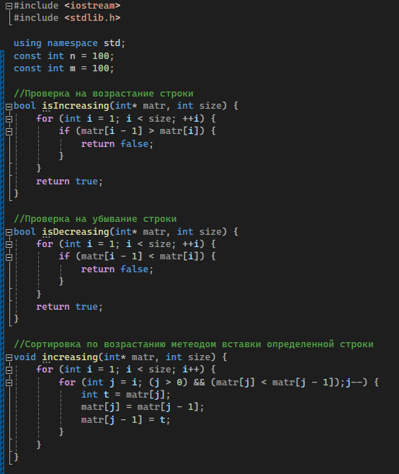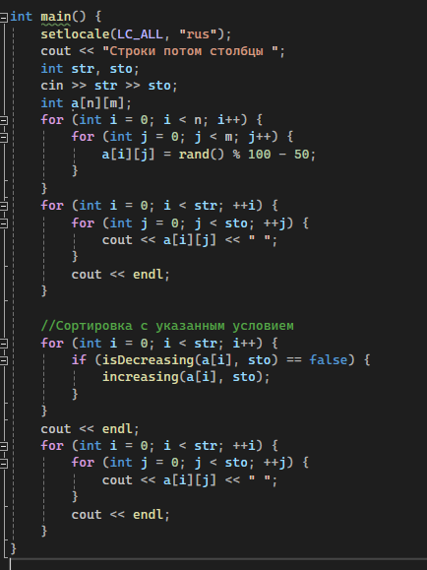

Рандом: Наглядность:

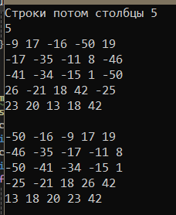

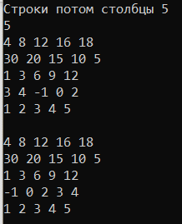

Блок-схема:

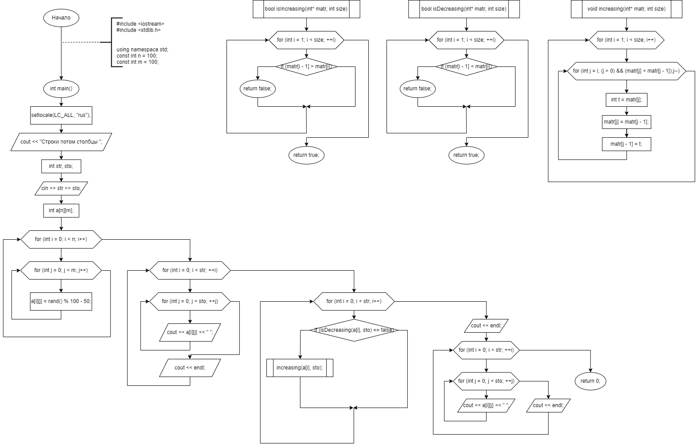

GitHub:

